Comunicación
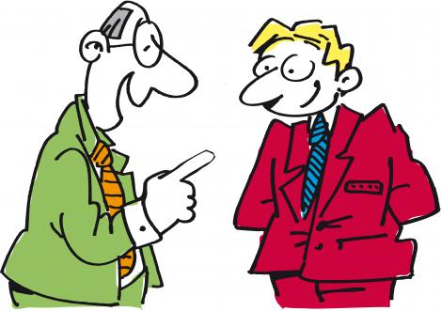

Perfil
La comunicación es una de las destrezas más importantes que se requieren para el centro de trabajo. En la comunicación siempre existen al menos dos partes. No obstante, aunque esto parece muy sencillo muchas cosas pueden ir mal. La prioridad es que la otra persona entienda lo que se está comunicando (esto a veces va más allá de las palabras que se dicen), así que es importante que tu mensaje sea lo más claro posible y que compruebes si tu mensaje se ha recibido de la manera en que tú pretendías.
Ten en cuenta las posibles interferencias, tales como una radio sonando alto; utilizar palabras equivocadas o inadecuadas; hablar demasiado tiempo (o sin la suficiente claridad); no preguntar si la otra persona ha entendido lo que has dicho…

La otra persona (la que escucha) tiene que poner atención en la persona que habla. De igual forma, la persona que comunica debe observar los gestos y escuchar atentamente el feedback de la otra persona.

Algunos ítems de esta destreza son los siguientes:
- mostrar empatía
- escuchar
- feedback
- capacidad de mantener la comunicación cuando surgen problemas
- pedir disculpas
- alabar y recibir alabanzas
- respetar a la otra parte y sus opiniones
- estar atento al lenguaje corporal de los otros
- pensar sobre tu propio lenguaje corporal

Existen una diferencia entre la comunicación de negocios y la comunicación informal. En esta caja de herramientas, la entrevista laboral personal es el test más importante.

Hoja de Competencias: Comunicación

Puedo demostrar que he mejorado mi competencia de comunicación porque …

